ΔΕΛΤΙΟ ΤΥΠΟΥ
Η κοπή της Βασιλόπιτας της Εταιρείας Κυκλαδικών Μελετών

Με επιτυχία πραγματοποιήθηκε η καθιερωμένη εκδήλωση της κοπή της Βασιλόπιτας της Εταιρείας Κυκλαδικών Μελετών.
Η εκδήλωση πραγματοποιήθηκε την Τετάρτη 22 Ιανουαρίου 2020 στα φιλόξενα γραφεία του Συνδέσμου Συριανών, στην οδό Γ’ Σεπτεμβρίου 56, στην Αθήνα, με την παρουσία διακεκριμένων ανθρώπων της επιστήμης και των γραμμάτων ,εκπροσώπων σωματείων και φορέων των Κυκλάδων, πολλών μελών και φίλων της Εταιρείας.
Στην εκδήλωση μίλησε ο πρόεδρος της Εταιρείας καθ. κ. Δημήτριος Στ. Κορρές, ο οποίος ευχαρίστησε τους παρευρισκόμενους για την προσέλευσή τους στην εκδήλωση και αναφέρθηκε εν συντομία στην πορεία της εκδόσεως των πρακτικών του Γ’ Κυκλαδολογικού Συνεδρίου της Σύρου, στο προσεχές Δ΄ Κυκλαδολογικό Συνέδριο που θα διοργανώσει η Εταιρεία στην Τήνο (30 Σεπτ. - 3 Οκτ. 2020) και στην επικείμενη Τακτική Γενική Συνέλευση της Εταιρείας.
Εν συνεχεία, και μετά από εισήγηση του Γ. Γραμματέως της Εταιρείας κ. Γεωργίου Γαβαλά, η κ. Κωνσταντίνα Συκουτρή–Ανδριωμένου ανέπτυξε το θέμα «Το Συριανό Λουκούμι στον Εθνικό Κατάλογο Άῡλης Πολιτιστικής Κληρονομιάς». Στο τέλος της ομίλίας της ο κ. Δρίνης από την αρμόδια διεύθυνση του ΥΠΠΟΑ ευχαρίστησε την κ. Συκουτρή Ανδρειωμένου για την σημαντική της συμβολή στην εγγραφή του Συριανού λουκουμιού
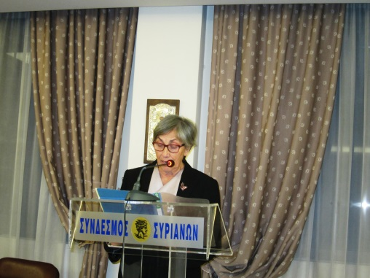
Η κ. Κωνσταντίνα Συκουτρή-Ανδριωμένου αναπτύσσει το θέμα της.

Η κ. Συκουτρή με γλαφυρότητα και αμεσότητα αναφέρθηκε στην ιστορία της παρασκευής και εμπορίας του Λουκουμιού, ήδη από το 1823 και μετά, δραστηριότητα συνυφασμένης με την οικονομική ανάπτυξη, αλλά κυρίως με την παράδοση και πολιτισμική ταυτότητα του νησιού.
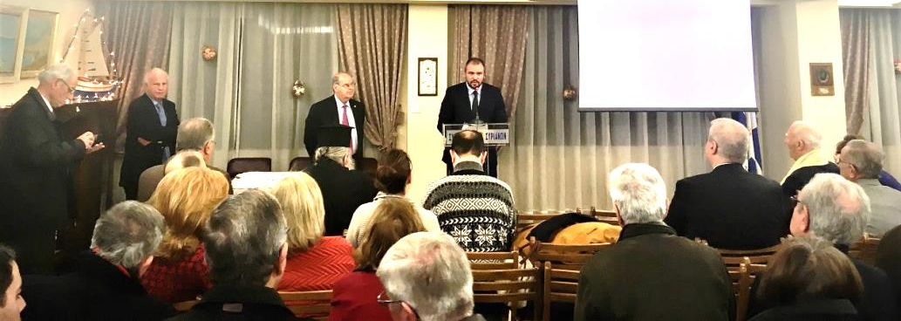
Ο βουλευτής Κυκλάδων κ. Φιλ. Φορτώμας απευθύνει χαιρετισμό. Διακρίνονται ,επίσης, ο πρόεδρος της Ε.Κ.Μ. καθ. Δημ. Στ. Κορρές, ο αντιπρόεδρος κ. Νικ. Κουτρουμπής τα μέλος κ. του Δ.Σ. κ. Ιωάννης Λογαράς και άλλοι.

Μετά το πέρας της πολύ ενδιαφέρουσας ομιλίας της κ. Συκουτρή -Ανδριωμένου , ο π. Εμμανουήλ (Βιντζηλαίος) ευλόγησε την πίτα, η οποία και διαμοιράστηκε στους παρευρισκομένους.
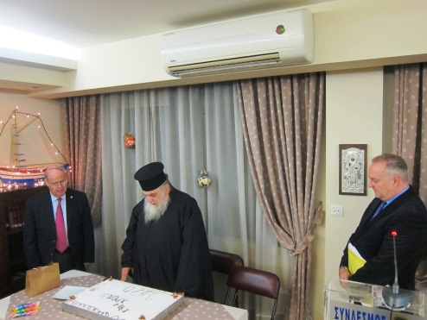
Ο π. Εμμανουήλ (Βυτζηλαίος) ευλογεί την πίτα πλαισιούμενος από τον
πρόεδρο και τον Γεν. Γραμματέα της Εταιρείας.

Παρευρέθησαν πολλοί Κυκλαδίτες και φίλοι των Κυκλάδων. Διακρίναμε τον βουλευτή κ. Φίλιππο Φορτώμα, τον αντιδήμαρχο Τήνου κ. Μ. Σώχο, τον καθ. και πρόεδρο των Οφφικιάλων του Πατριαρχείου Αλεξανδρείας κ Θ. Παναγόπουλο, τον καθ. και την κ. Δ. Κορρέ, τον κ.Νικ. Κουτρουμπή, τον κ. Γ. Γαβαλά με την κ. Νία Γαβαλά. τον κ. και την κ. Ιακ. Ρήγου, τον κ. Γ-Θ. Μαγκανιώτη, την κ. Κ. Χρυσού-Καρατζά, τον κ. Ν.Χ. Αλιπράντη. Επίσης, διακρίναμε, τον καθ. κ. Γ. Στ. Κορρέ, την καθ. κ. Θ. Μονιούδη-Γαβαλά, την καθ. κ. Μαριλένα Παναγοπούλου, τον καθ. και την κ. Σταμ. Καστελάνου, τον καθ. κ. Θ. Πιτταρά, τον δικαστικό κ. Κ. Σιδερή, τον πρόεδρο και τον αντιπρόεδρο του ΟΝΑΣ κ. Εμμ. Καλαϊτζή και Απ. Σαχά, τον πρόεδρο του Συνδέσμου Συριανών κ. Δ. Βαφία, τον πρόεδρο της Αδελφότητος των εν Αθήναις Τηνίων κ. Εμμ. Σκαρή, τον πρόεδρο του Συλλόγου Φιλωτιτών κ. Ι. Μανιό, Τον Νικ. Χατζή αντιπρόεδρος Πνευματικού Κεντρου Πανόρμου Τηνου, τον κ. Ηλ. Σιγάλο πρόεδρο Συλλὀγου Μουνταδιανών Τήνου, τον κ. Κ. Δανούση, τον κ. Ιάκ. Ναυπλιώτη, τον κ. Βασ. Φραγκουλόπουλο, τον κ. Μ. Ρούσσο, τον κ. Πέτρο Τσαούσογλου, την κ. Μαίρη Πασσά, την κ. Νινέτα Κοντογεώργη, την κ. Ελ Σαρρή, τον κ και την κ. Κ. Παπαπολύζου, την κ. Μ. Μουχτοπούλου, τον κ. Γ. Παρτσινέβελο, τον κ. Στ. Δ. Κορρέ, την κ. Νίκη Καραπιπέρη, την κ. Παρ. Αποστολίδη-Κορρέ, τον κ. Ν. Βασιλόπουλο, τον κ. Ι. Δρύλλη, τον κ. και την κ. Σπ. Κάλμπαρη, τον κ. Ι. Ποσάντζη, την κ. Μ. Γιουρούκου, την κ. Άννα Πρωτολάτη, την κ. Λίλα Ελευθερίου, την κ. Α. Λέκκα, τον κ. Αντ. Τζιώτη, τον κ. Ξεν. Βαλτά, τον κ. Β. Γρατσίας, τον κ. Νικόδημο Ι. Λογαρά, τον κ. Στ. Γ. Κορρές και άλλους.
Στο τέλος, της εκδήλωσης, οι παρευρισκόμενοι γεύθηκαν Κυκλαδίτικα εδέσματα, ενώ ταυτόχρονα είχαν την ευκαιρία, σε ένα πολύ ζεστό κλίμα, να συζητήσουν και να γνωριστούν καλλίτερα μεταξύ τους.

